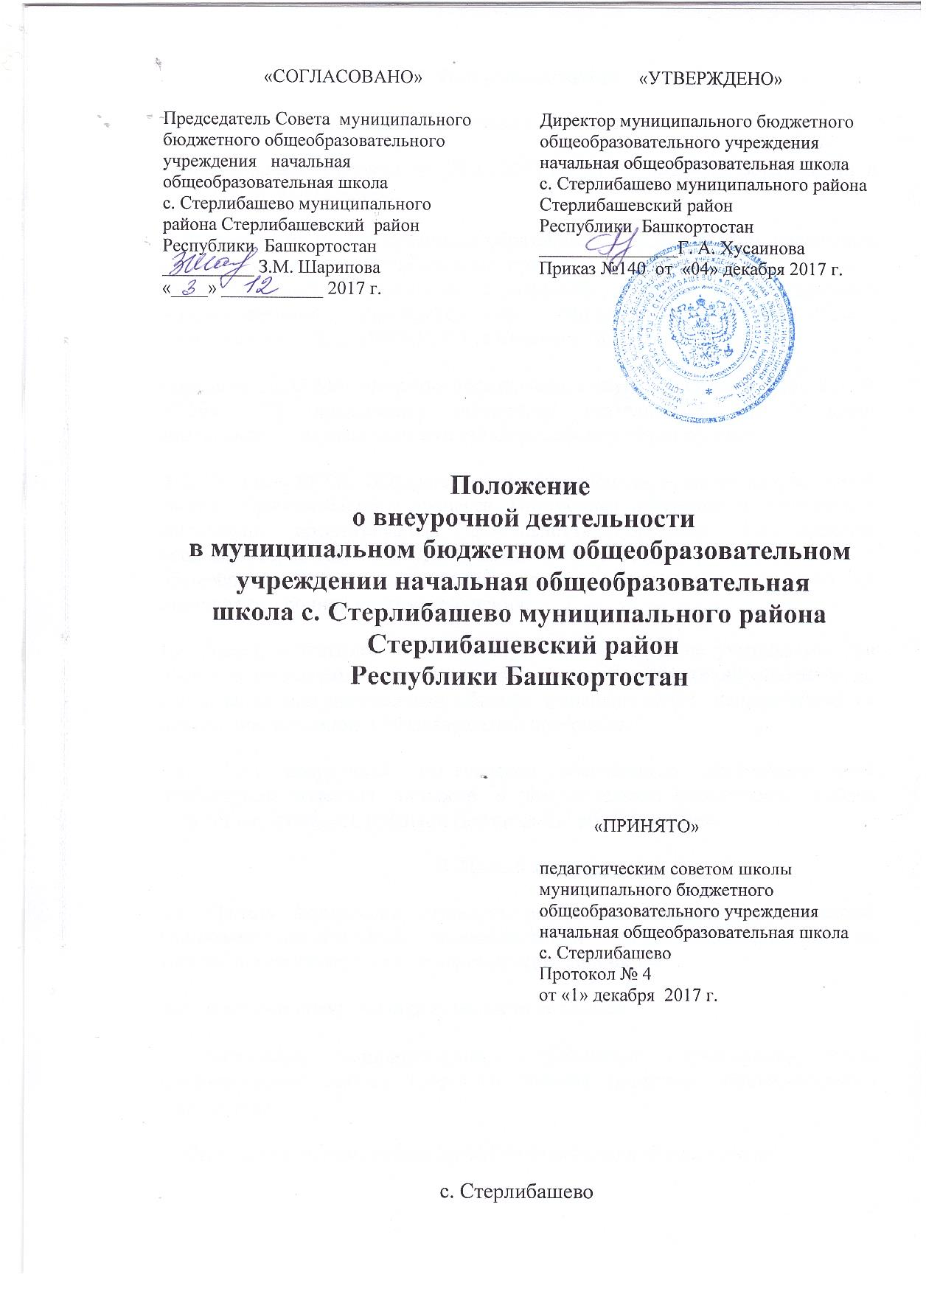

1. Общие положения
1.1. Настоящее положение разработано в соответствии с:
- Федеральным законом от 29.12.2012 № 273 – ФЗ «Об образовании в Российской Федерации»;
- Федеральным государственным образовательным стандартом начального общего образования, утвержденным приказом Министерства образования и науки РФ «Об утверждении и введении в действие федерального государственного образовательного стандарта начального общего образования» от 06.10.2009 №373 (с изменениями).
- письмом ДОО Министерства образования и науки России от 12.05.2011 № 03-296 «Об организации внеурочной деятельности при введении федерального государственного стандарта общего образования».
1.2. Согласно ФГОС НОО внеурочная деятельность является неотъемлемой частью образовательного процесса. Внеурочная деятельность учащихся – специально организованная деятельность учащихся 1-4 классов, представляющая собой неотъемлемую часть образовательного процесса в общеобразовательном учреждении (далее – внеурочная деятельность), отличная от урочной системы обучения.
1.3. Время, отведенное на внеурочную деятельность, не учитывается при определении максимально допустимой недельной нагрузки обучающихся, но учитывается при определении объемов финансирования, направляемых на реализацию основной образовательной программы.
1.4. План внеурочной деятельности обеспечивает реализацию всех направлений развития личности и предоставляет возможность выбора занятий внеурочной деятельностью каждому обучающемуся.
2. Цель и задачи
2.1. Целью внеурочной деятельности является создание оптимальной социально-педагогической воспитывающей среды, направленной на творческое саморазвитие и самореализацию личности.
2.2. Задачами внеурочной деятельности являются:
− реализация индивидуальных потребностей обучающихся путем предоставления выбора широкого спектра программ дополнительного образования;
− обеспечение благоприятной среды по адаптации ребенка в школе;
− расширение содержания учебных предметов, обеспечивающих различные интересы обучающихся;
− выявление интересов, склонностей, способностей и возможностей учащихся к различным видам деятельности;
− формирование компетенций в области использования проектной и исследовательской деятельности, в области смыслового чтения;
− развитие творческих способностей и опыта творческой деятельности, неформального общения, сотрудничества;
− личностно-нравственное развитие обучающихся, формирование общей культуры обучающихся, потребности в здоровом образе жизни, воспитание у обучающихся гражданственности и патриотизма, уважения к правам и свободам человека, любви к Родине, природе, семье.
3. Направления, формы и виды организации внеурочной деятельности
3.1. Направления и виды внеурочной деятельности определяются в соответствии с основной образовательной программой начального общего образования. Подбор направлений, форм и видов деятельности должен обеспечить достижение планируемых результатов обучающихся в соответствии с основной образовательной программой начального общего образования.
3.2. Внеурочная деятельность формируется по следующим направлениям:
- духовно-нравственное,
- социальное,
- общеинтеллектуальное,
- общекультурное,
- спортивно-оздоровительное;
3.3. Основными видами деятельности при организации занятий являются:
- игровая,
- познавательная,
- досугово – развлекательная,
- проблемно-ценностное общение,
- художественное творчество,
- социальное творчество,
- трудовая деятельность,
- спортивно-оздоровительная деятельность
в формах: экскурсии, кружки, секции, олимпиады, викторины, конкурсы, проекты, соревнования, поисковые исследования через организацию деятельности обучающегося во взаимодействии со сверстниками, педагогами, родителями.
3.4. Все виды внеурочной деятельности ориентированы на расширение содержания учебных предметов, обеспечивающих различные интересы обучающихся, на укрепление здоровья, на воспитание и социализацию духовно – нравственной личности.
3.5. Содержание программ внеурочной деятельности, формы и методы их реализации, возрастной состав определяется педагогом, реализующим программу внеурочной деятельности, самостоятельно, исходя из образовательно-воспитательных задач, психолого-педагогической целесообразности, санитарно-гигиенических норм, материально-технических условий.

3. 6. При планировании занятий внеурочной деятельности, педагогические работники могут пользоваться примерными рабочими программами (рекомендованными Министерством образования и науки РФ), авторскими программами с поддержкой УМК, самостоятельно разработанными рабочими программами.
3.7. Результативность освоения программы определяется на основе участия школьников в конкурсных мероприятиях или выполнения творческих работ. Формами подведения итогов, освоения программы внеурочной деятельности являются выставки, фестивали, соревнования, учебно-исследовательские конференции и т.п.
3. 8. Продолжительность занятий внеурочной деятельности составляет 30-35 минут
3. 9. Рабочая программа курса внеурочной деятельности составляется на 4 года, за исключением программ «Школа будущего первоклассника», «Я и мир» (адаптация первоклассников).
3.10. Фиксирование проведенных занятий внеурочной деятельности, их содержания, посещаемости обучающихся производится в журнале внеурочной деятельности. Журнал является финансовым документом, при его заполнении необходимо соблюдать Требования к ведению журналов.

3.11. Текущий контроль за посещением занятий внеурочной деятельности обучающимися класса, осуществляется классным руководителем.

3.12. Контроль за реализацией образовательной программы внеурочной деятельности осуществляется заместителем директора.
4. Организация внеурочной деятельности
4.1. Образовательные программы внеурочной деятельности разрабатываются и утверждаются ОУ самостоятельно. Возможно использование авторских программ.
4.2. Образовательные программы внеурочной деятельности могут быть различных типов: комплексные; тематические; ориентированные на достижение результатов; по конкретным видам внеурочной деятельности; индивидуальные и др.
4.3. Требования к структуре программы: программа внеурочной деятельности включает в себя следующие обязательные разделы: титульный лист, пояснительную записку, планируемые результаты освоения обучающимися программы внеурочной деятельности, календарно-тематический план, содержание, список литературы.
4.4. Требования к оформлению и содержанию структурных элементов программы внеурочной деятельности.
Титульный лист – структурный элемент рабочей программы, представляющий первоначальные сведения о рабочей программе. Титульный лист включает:
- полное наименование образовательной организации (в соответствии с Уставом);
- реквизиты рассмотрения, согласования и утверждения рабочей программы руководителя курса внеурочной деятельности;
- наименование курса внеурочной деятельности;
- класс или возраст обучающихся, на который ориентирован данный курс внеурочной деятельности;
- срок реализации данной рабочей программы;
- фамилия, имя, отчество составителя рабочей программы;
- год составления рабочей программы.
Образец оформления титульного листа рабочей программы представлен в Приложении 1.
В пояснительной записке следует раскрыть: цели и задачи реализуемой программы внеурочной деятельности; место проведения занятий; количество часов и их место в учебном плане
Планируемые результаты освоения обучающимися программы внеурочной деятельности представляет собой: описание требований к знаниям и умениям, которые должен приобрести обучающийся в процессе занятий по программе; перечисление качеств личности, которые могут быть развиты у обучающихся в результате занятий данным видом деятельности;
Основанием для выделения требований к уровню подготовки обучающихся выступает основная образовательная программа образовательного учреждения.
Система планируемых результатов даёт представление о том, какими именно универсальными учебными действиями - познавательными, личностными, регулятивными, коммуникативными, преломлёнными через специфику содержания программы внеурочной деятельности овладеют обучающиеся в ходе ее реализации.
Содержание программы раскрывается через краткое описание тем программы.
Календарно-тематическое планирование оформляется в виде таблицы Приложение 2.
Список литературы может быть представлен в двух частях: список литературы для учителя и список литературы для обучающихся.
5. Организация управления
5.1. Контроль проведения занятий внеурочной деятельности осуществляет заместитель директора по учебно-воспитательной работе по плану, утвержденному директором школы, по следующим направлениям: оценка содержания и качества программ внеурочной деятельности, организация проведения занятий внеурочной деятельности, система оценивания обучающихся.
5.2. Стимулирование внеурочной деятельности
- Для стимулирования работы педагогов и иных сотрудников и обучающихся по организации внеурочной деятельности предусмотрено: - моральное стимулирование (награждение дипломами, грамотами, свидетельствами и сертификатами участника победителей и участников мероприятий);
- материальное стимулирование: (установление надбавок, доплат к заработной плате или премий педагогам и сотрудникам школы из средств стимулирующей части ФОТ в зависимости от качественных и количественных показателей работы).
5.3. Требования к организации внеурочной деятельности:
- Образовательное учреждение может реализовывать внеурочную деятельность по программам, разработанным в соответствии с требованиями ФГОС НОО и основными концептуальными положениями УМК и по программам, разработанным образовательным учреждением.
- Оптимальный объём программы внеурочной деятельности составляет 33 – 66 часов в 1 классе, 34-68 часов во 2-4 классах, наполняемость групп от 15 до 25 человек.
5.4. Программное обеспечение внеурочной деятельности опирается на социальный заказ, имеющиеся возможности и особенности образовательного процесса с целью максимального удовлетворения потребностей обучающихся во внеурочной деятельности, ее дифференциации и индивидуализации.
5. 5. Программа должна соответствовать нормативно-правовым требованиям к внеурочной деятельности, в том числе утвержденным СанПиН.
5. 6. Выбор форм внеурочной деятельности должен опираться на гарантию достижения результата определенного уровня.
5.7. В определении содержания программ школа руководствуется педагогической целесообразностью и ориентируется на запросы и потребности обучающихся и их родителей (законных представителей).
5.8. Использование программ внеурочной деятельности предполагает проведение следующих процедур:
- рассмотрение программы внеурочной деятельности на методическом совете ОУ;
- согласование с заместителем директора по воспитательной работе;
- утверждение директором ОУ.

Приложение 1

Муниципальное бюджетное общеобразовательное учреждение
начальная общеобразовательная школа с. Стерлибашево
муниципального района Стерлибашевский район Республики Башкортостан

Рассмотрена  на заседании МО школы  Руководитель МО школы:  ___________ Иксанова Э. З.  Протокол №_____  от «_____» ________ 2019 г. | Согласована  Заместитель директора по ВР:  ___________ Каримова Л. М.  «_____» ___________ 2019 г. | Утверждена  Директор школы:  __________ Хусаинова Г. А.  Приказ №_________  от «_____» _________ 2019 г.

Рабочая программа курса внеурочной деятельности
«Умники и умницы»
(Возраст-1 класс. Срок реализации-1 год)
Составители: Каримова Р. М., учитель начальных классов

2019 г.

Приложение 2.
Календарно-тематическое планирование на 2019 - 2020 учебный год

№ | Тема занятия | Планируемая дата проведения | Фактическая дата проведения | Примечание
1
2
3
4
5

